Профилактика гриппа и ОРВИ
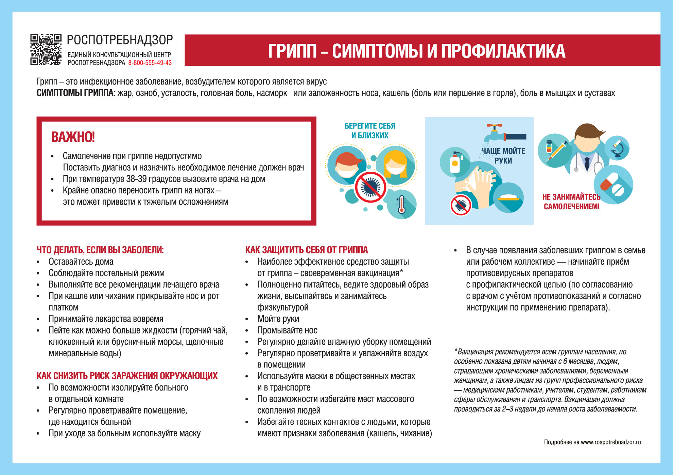
С наступлением холодного времени года резко возрастает число острых респираторных вирусных инфекций (ОРВИ) и гриппа.
Грипп – это высоко контагиозная вирусная инфекция, распространённая повсеместно. Характерные клинические проявления гриппа: внезапное острое начало заболевания, сопровождающееся резким повышением температуры тела (выше 38-40˚С), ознобом, головной болью, болью в мышцах, общей слабостью, кашлем. Болезнь может протекать легко, однако могут наблюдаться тяжёлые формы течения вплоть до смертельных исходов.
Возбудители гриппа – вирусы типов А и В отличаются агрессивностью, исключительно высокой скоростью размножения. За считанные часы после заражения вирус гриппа приводит к глубоким поражениям слизистой оболочки дыхательных путей, открывая возможности для проникновения в неё бактерий. Это объясняет большее число бактериальных осложнений, возникающих при гриппе. Также важной особенностью вирусов гриппа является их способность видоизменяться: практически ежегодно появляются всё новые варианты вирусов, штаммы которых включаются в состав вакцины против сезонного гриппа. Поэтому ежегодно состав вакцины против гриппа меняется в зависимости от видов вируса гриппа превалирующих в данном эпид сезоне.
ВАЖНО!
· Самолечение при гриппе недопустимо
Поставить диагноз и назначить необходимое лечение должен врач
· При температуре 38-39 градусов вызовите врача на дом
· Крайне опасно переносить грипп на ногах .Это может привести к тяжелым осложнениям
Что делать, если вы заболели:
Оставайтесь дома
Соблюдайте постельный режим
Выполняйте все рекомендации лечащего врача
При кашле или чихании прикрывайте нос и рот платком
Принимайте лекарства вовремя
Пейте как можно больше жидкости (горячий чай, клюквенный или брусничный морсы, щелочные минеральные воды)
Как снизить риск заражения окружающих
· По возможности изолируйте больного в отдельной комнате
· Регулярно проветривайте помещение, где находится больной
· При уходе за больным используйте маску
Как защитить себя от гриппа
· Наиболее эффективное средство защиты от гриппа – своевременная вакцинация*
· Полноценно питайтесь, ведите здоровый образ жизни, высыпайтесь и занимайтесь физкультурой
· Мойте руки
· Промывайте нос
· Регулярно делайте влажную уборку помещений
· Регулярно проветривайте и увлажняйте воздух в помещении
· Используйте маски в общественных местах и в транспорте
· По возможности избегайте мест массового скопления людей
· Избегайте тесных контактов с людьми, которые имеют признаки заболевания (кашель, чихание)
· В случае появления заболевших гриппом в семье или рабочем коллективе — начинайте приём противовирусных препаратов с профилактической целью (по согласованию с врачом с учётом противопоказаний и согласно инструкции по применению препарата)*Вакцинация рекомендуется всем группам населения, но особенно показана детям начиная с 6 месяцев, людям, страдающим хроническими заболеваниями, беременным женщинам, а также лицам из групп профессионального риска — медицинским работникам, учителям, студентам, работникам сферы обслуживания и транспорта. Вакцинация должна проводиться за 2–3 недели до начала роста заболеваемости.

